**Рассылка-приглашение**



Уважаемый______!

Компания *(название компании)* приглашает вас посетить наш стенд на *(34-й международной выставке «Здравоохранение-2025» / 18-й международной выставке «Здоровый образ жизни-2025» / 8-й международной выставке «MedTravelExpo 2025. Санатории. Курорты. Медицинские центры»)*, входящей в Международный научно-практический форум «Российская неделя здравоохранения-2025».

**Международный научно-практический форум «Российская неделя здравоохранения»** – это мероприятие, признанное крупнейшим в стране форумом в области охраны здоровья и охватывающее практически всю отрасль: от разработки до производства медицинских изделий, от научных исследований до их практического применения в медицине.

Форум традиционно входит в план научно-практических мероприятий Минздрава России и в сводный план участия Минпромторга России в выставочных и конгрессных мероприятиях, проводимых на территории Российской Федерации и за рубежом.

**Даты проведения:** 8–11 декабря 2025 г.

**Место проведения:** Москва, МВЦ «Крокус Экспо», павильон 2

Стенд №___, зал №__

Наша компания на выставке продемонстрирует:

*(Указать продукцию / новинки, которые будут представлены на выставке)*

**Получить билет:** <https://www.zdravo-expo.ru/ru/visitors/ticket/?step=step1>

**Получить именное приглашение:** <https://www.zdravo-expo.ru/ru/visitors/invitation/> (не является входным билетом, необходимо пройти регистрацию по ссылке <https://www.zdravo-expo.ru/ru/visitors/ticket/?step=step1>)

**Как проехать?**

**На автомобиле**

Пересечение МКАД (внешняя сторона, 65–66 км) и Волоколамского шоссе.

Нужно доехать по МКАД до 65–66 км, а затем найти съезд после Волоколамского шоссе по указателю «Крокус Сити».

**Общественным транспортом**

Станция метро «Мякинино» (Арбатско-Покровская линия, синяя), последний вагон из центра, выход №1 к павильону 1 выставочного комплекса «Крокус Экспо». Из метро по улице пройти между павильонами 1 и 2 к главному входу в павильон 2.

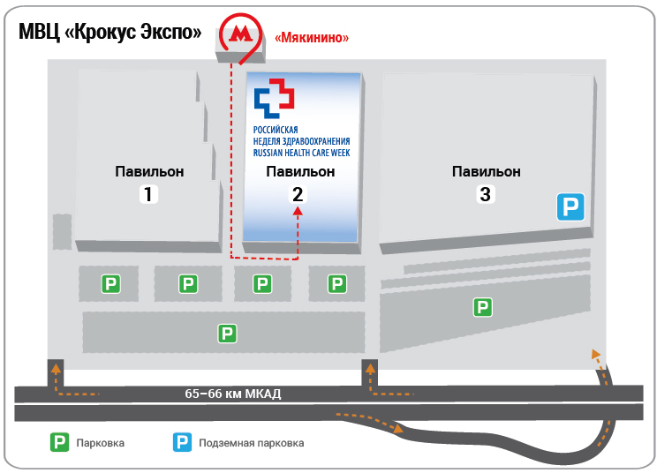

*Ждем вас на нашем стенде! / До встречи на нашем стенде!*

*С уважением, компания ____*